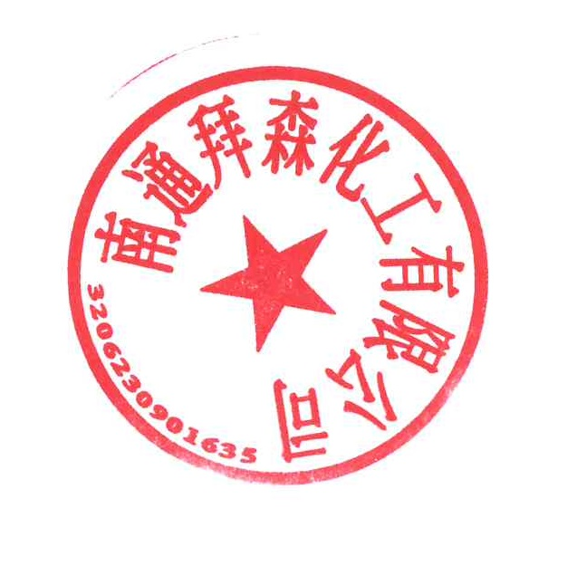
南通拜森化工有限公司
年产2000吨丙烯酸异冰片酯、4000吨甲基丙烯酸异冰片酯、3800吨水性丙烯酸树脂及16000吨溶剂型丙烯酸树脂技改项目
环境影响报告书（征求意见稿）公示

目前南通拜森化工有限公司年产2000吨丙烯酸异冰片酯、4000吨甲基丙烯酸异冰片酯、3800吨水性丙烯酸树脂及16000吨溶剂型丙烯酸树脂技改项目环境影响报告书征求意见稿已经形成，根据《环境影响评价公众参与办法》（生态环境部令第4号），特向公众征求与该建设项目环境影响有关的意见：

（一）项目建设情况
南通拜森化工有限公司拟在江苏省如东县沿海经济开发区高科技产业园振洋二路2号现有厂区内，购置合成釜、蒸馏釜等设备，对已有的溶剂型丙烯酸树脂生产装置进行自动化水平提升改造，同时改变原料的品种和数量，不改变生产工艺和产能，在现有厂房内建设丙烯酸异冰片酯、甲基丙烯酸异冰片酯、水性丙烯酸树脂生产装置，建成后形成年产2000吨丙烯酸异冰片酯、4000吨甲基丙烯酸异冰片酯、3800吨水性丙烯酸树脂和16000吨溶剂型丙烯酸树脂的生产能力。
（二）环境影响报告书征求意见稿全文的网络链接及查阅纸质报告书的方式和途径；
（1）环境影响报告书征求意见稿请登录链接；链接：https://pan.baidu.com/s/1tIZa56UVzaSYomoY_LVwFg；提取码：ntbs；
（2）查阅纸质报告书请发邮件至建设单位或者环境影响评价单位；
（三）征求意见的公众范围；项目周边2.5公里范围内的公民、法人和其他组织；
（四）公众意见表的网络链接；环境影响评价公众参与意见表见下方链接网址：https://pan.baidu.com/s/1o761FwwPFXACVEYYJg3Dvg 提取码：ntbs；
（五）公众提出意见的方式和途径；
公众可以通过电子邮件的方式，向建设单位（南通拜森化工有限公司 管工 0513-80869568）或者环境影响评价单位（江苏南大环保科技有限公司 张工 025-68568039 nuep@nuep.com.cn）提交书面意见。
（六）公众提出意见的起止时间：公示之日起10个工作日。

